Книга: "Оценка машин и оборудования"
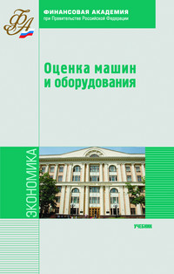  ознакомиться | Авторы: Федотова М. А. Ковалев А. П. Кушель А. А. Королев И. В. Фадеев П. В.  Наименование: Оценка машин и оборудования  Издатель: Альфа-М  Рубрика: ОБЩЕСТВЕННЫЕ НАУКИ. ЭКОНОМИКА. ПРАВО.  Вид издания: Учебник  ISBN: 978-5-98281-224-7  Год: 2011  ОКСО:080000 ЭКОНОМИКА И УПРАВЛЕНИЕ  Оценка машин и оборудования: учебник / М.А. Федотова, А.П. Ковалев, А.А. Кушель и др.; Под ред. М.А. Федотовой; Фин. Академия при Правительстве РФ. - М.: Альфа-М: ИНФРА-М, 2011. - 333 с.: ил.; 60x90 1/16.(переплет) ISBN 978-5-98281-224-7, 2000 экз.  Изложены теоретические основы и практические методы стоимостной оценки машин и оборудования. Подробно рассмотрены методологические принципы оценки; цели оценки и виды определяемой стоимости; сравнительный, затратный и доходный подходы; практические методы оценки в рамках каждого подхода; методы определения разных видов износа применительно к заданию на оценку и типам машин и оборудования. Приведены многочисленные примеры, в том числе отчетов об оценке, а также типовые задачи с разбором их решений. Для студентов, обучающихся по специальности «Финансы и кредит». Представляет интерес для преподавателей вузов, аспирантов, практикующих экспертов-оценщиков и специалистов по управлению имуществом на предприятиях

